**22 ИЮНЯ- ДЕНЬ СКОРБИ И ПАМЯТИ!**

22 июня - 80 лет со дня начала Великой Отечественной войны. Память о стойкости и мужества людей, которые отдали свое здоровье и жизнь за освобождение Родины от фашистского ига должна остаться навечно в сердцах будущих и нынешних поколений. Сегодня в группах МА ДОУ № 32 прошли тематические мероприятия в память об этих страшных страницах истории нашей страны, состоялся поэтический час «Мы о войне стихами говорим».

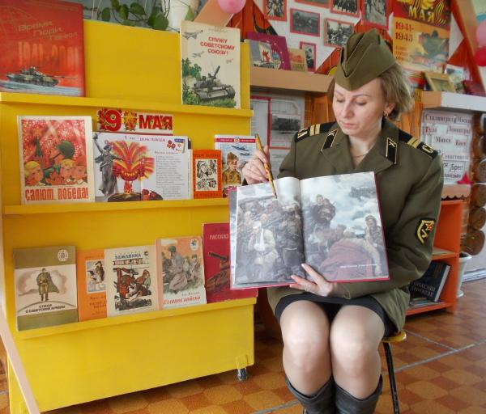 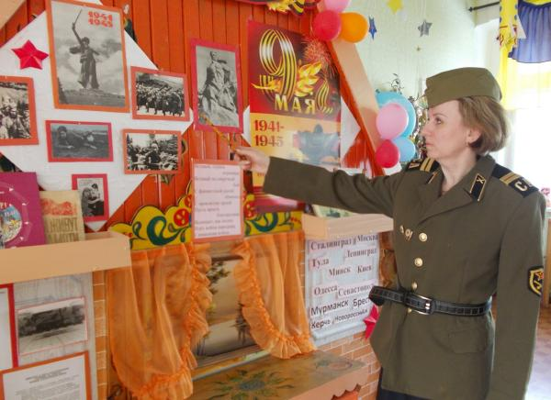 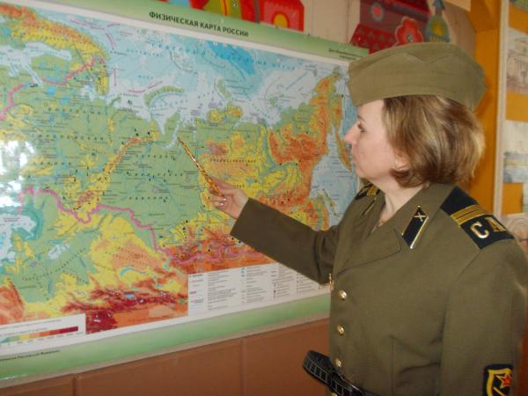

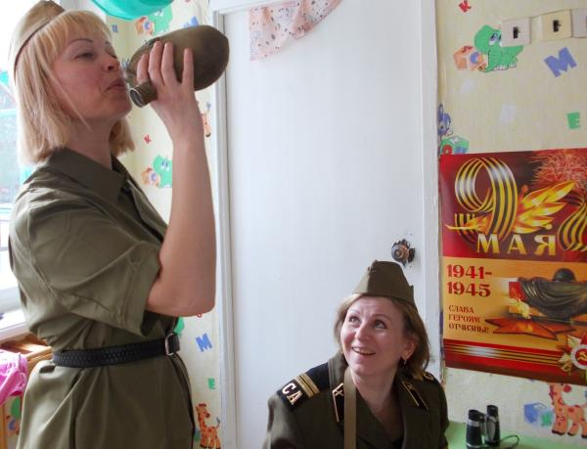 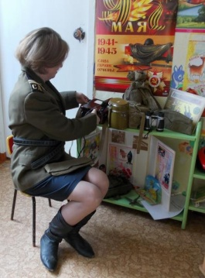 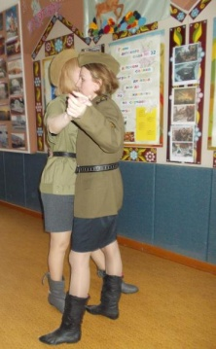

Воспитатели рассказали детям историю начала Великой Отечественной войны, вместе вспомнили о героических поступках простых людей и детей. Ребята пели песни военных лет, читали стихотворения о Великой Отечественной войне,

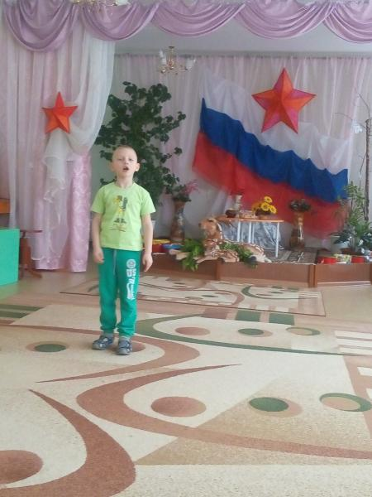 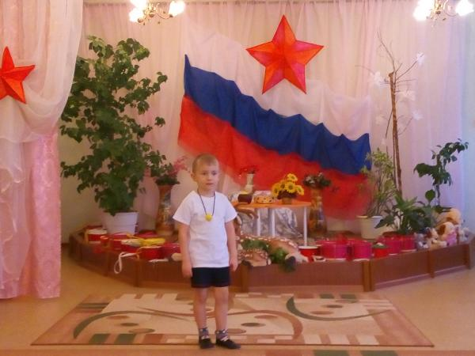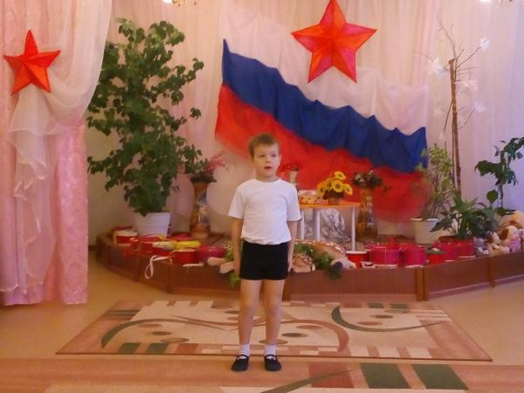

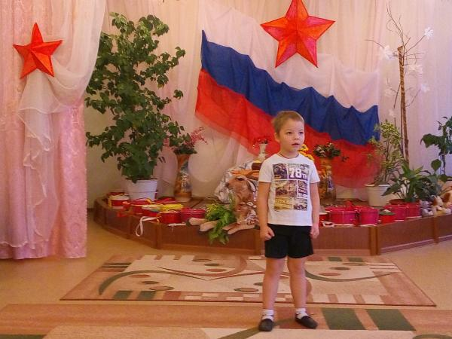 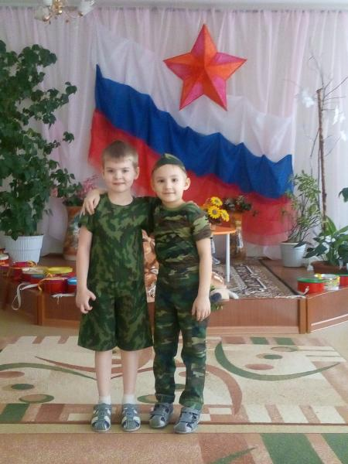

 играли в игры «Перевяжи раненого».

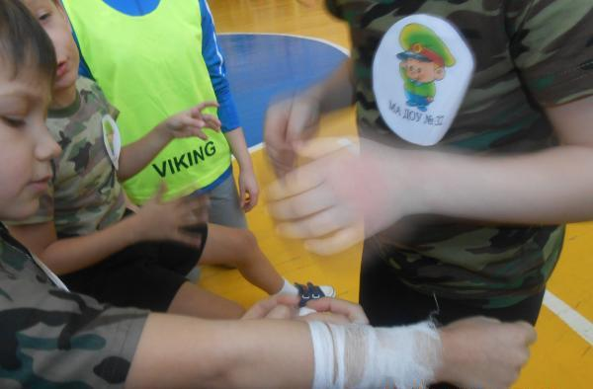 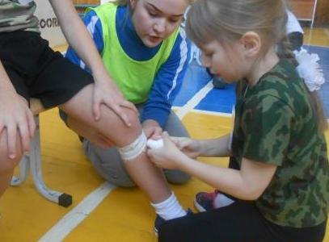

Рассматривали иллюстрации, прослушивали музыкальные композиции «Священная война» прошло музыкально-поэтическое развлечение «Никто не забыт, ничто не забыто», посвященное Дню памяти.

В музыкальном зале мероприятие началось с инсценировки «Начало войны», подготовленной под руководством музыкального руководителя Трушкиной М.А. Под грохот снарядов, сообщение 76-летней давности Ю. Левитана и песню А. Александрова «Священная война», «22 июня ровно в 4 часа…», «Катюша»,

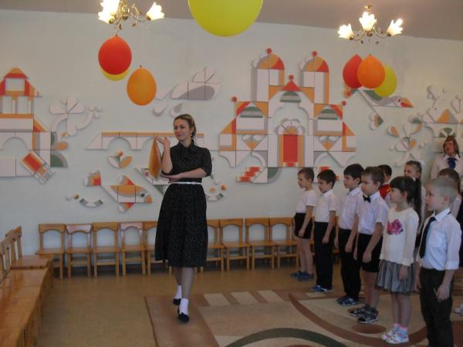 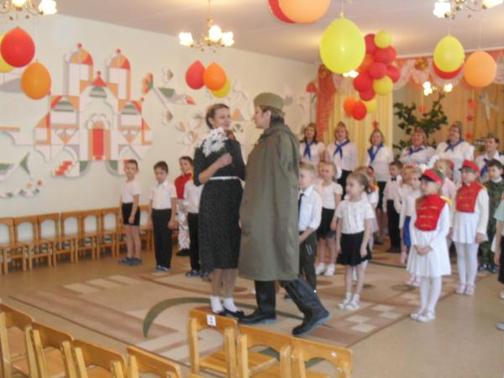

«Вставай, страна огромная!».

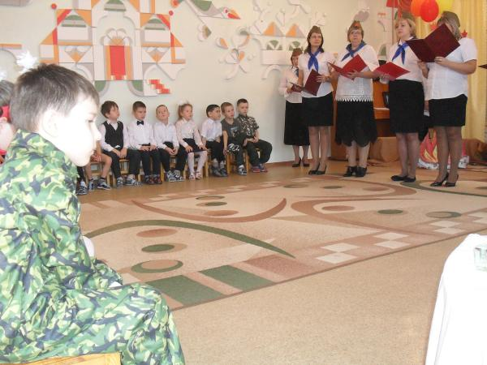

Дети вспоминали подвиги героев и рассматривали выставку, посвященную Великой отечественной войне, экспонаты которой воспитанники сделали своими руками вместе с родителями.

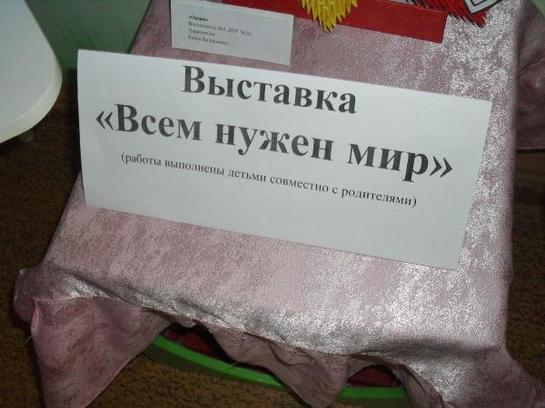 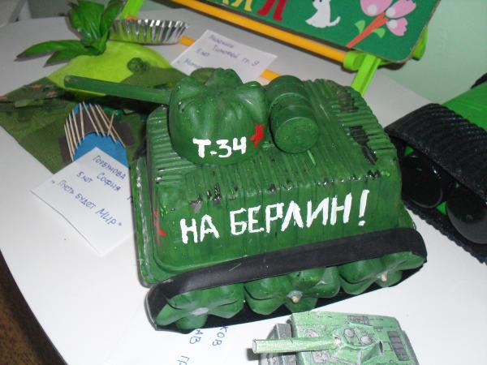

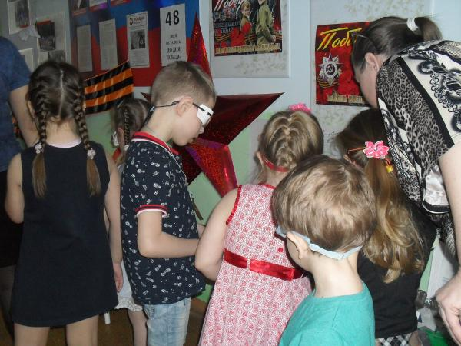 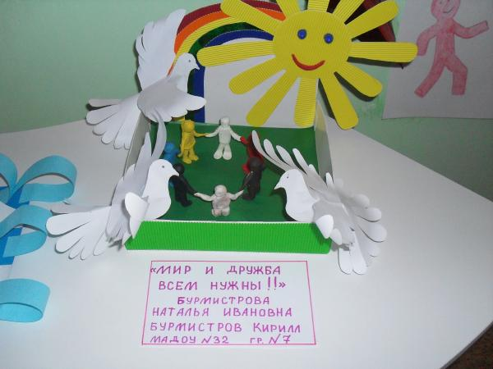

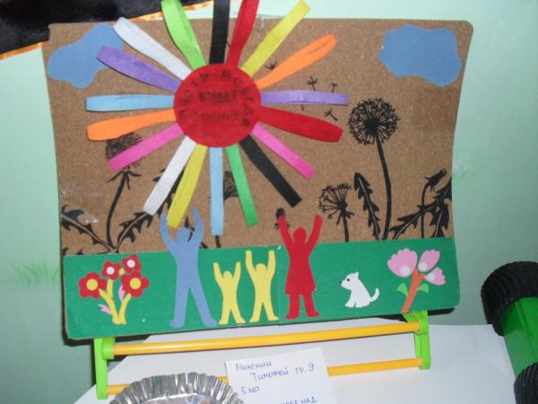 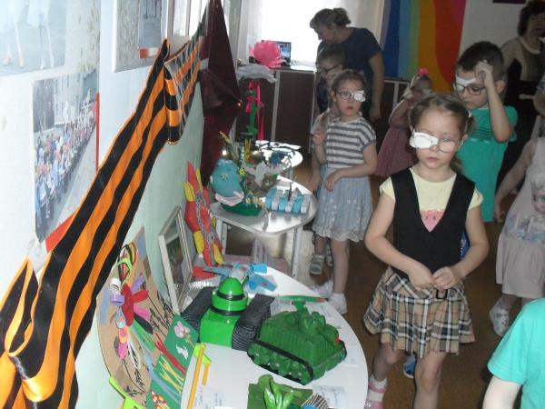

В завершении дошколята вместе с воспитателями почтили минутой молчания павших за мир и счастье на Земле.

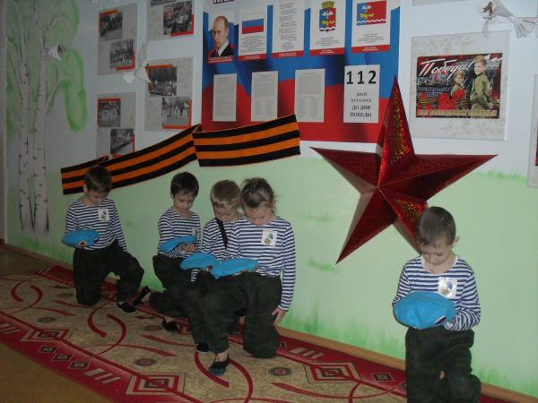 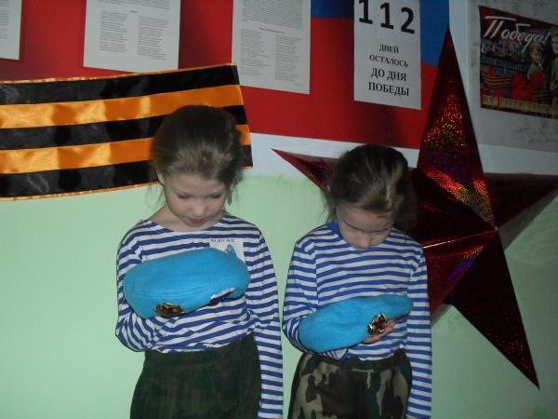

Подобные мероприятия направлены на патриотическое воспитание подрастающего поколения.